Falu Inner Wheel Club Distrikt 233 Sverige
K 70 Månadsbrev nr 10, 2020 – 2021, Falu IWC
Kära Inner Wheelvänner!
Fler och fler börjar nu få sin första vaccinationsspruta och flera har dessutom hunnit få båda sprutorna. Det känns jättebra! Men fortfarande är det hög smittspridning och läget på Falu lasarett är ansträngt. Folkhälsomyndigheten har nu flyttat fram restriktionerna till maj, därför ställer vi in det planerade klubbmötet den 26 april. Däremot hoppas vi på ett klubbmöte den 24 maj, kanske i någon grönskande trädgård. Vi planerar också för en försommarutflykt den 14 juni. Vi återkommer i nästa månadsbrev med när, var och hur.
Det digitala valmötet fungerade bra. 40 medlemmar av 64 har svarat via mail och godkänt valberedningens förslag till styrelse. Tack så mycket! Se röstlängden i bifogad fil!
I bifogad fil finns ett budgetförslag för verksamhetsåret 2021 – 2022. Årsavgiften 570 kr är oförändrad. Inbetalning senast den 30 juni på PG 66 52 03-6. Vi hoppas att ni godkänner styrelsens budgetförslag. Hör gärna av dig om du har någon undring.
Våra uppskattade promenader fortsätter var 14:e dag. Den 24 mars promenerade vi från Berghauptmansgatan upp till Gruvan. Vi var 15 st som fick en intressant promenad med mycket av Faluns historia berättat av vår eminente guide, Mona Anestedt. Se nedan! Den 7 april valde vi att promenera från Skogskyrkogården upp till Skyttepaviljongen på Lugnet där vi sedan fikade i den soliga och mysiga miljön. Vi var 9 st.
Nästa promenad blir den 21 april. Vi träffas vid Stångtjärnsstugans parkering kl 10.30 och går runt Stångtjärn. Medtag eget fika. Den 5 maj promenerar vi på Myranområdet. Påminnelser kommer några dagar innan.
Vi fortsätter att samla in pengar till IW-doktorn. Bidrag kan lämnas genom att swisha tel 070-622 82 83 (Åsa Zandén) eller genom insättning på pg 66 52 03-6. Tack på förhand och tack för de bidrag som kommit in!
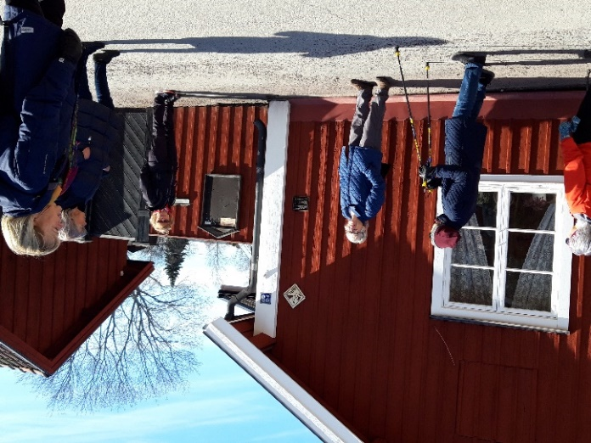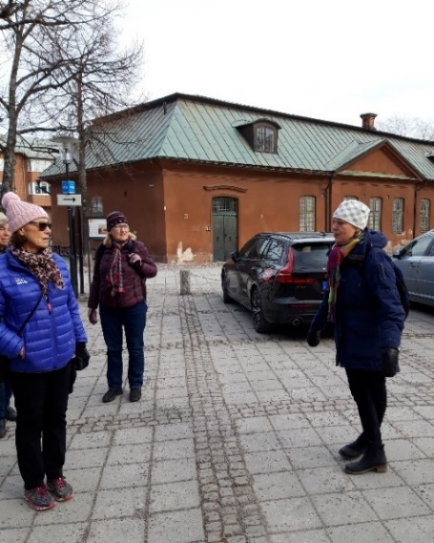
Ernst Rolfs födelsehem Kopparvågen
Promenad Elsborg, 24 mars 2021
Vandringen startade vid Kulturhuset 1014 och gick längs Berghauptmansgatan genom Elsborg, stadsdelen som gruvarbetarna mer eller mindre blev tvingade att flytta till med sina familjer när den nya stadsplanen gjordes i samband med att Falun fått stadsrättigheter 1641. Gruvarbetarna hade tidigare bott längre upp, närmare gruvan. Elsborg bestod nästan uteslutande av slagg, inga träd, blommor eller gräs växte här. Det blev med tiden ändå ett bostadsområde där man trivdes och gör det än idag. Det mesta är rivet från den tiden och ersattes efter andra världskriget av stora hyreshus. Idag tänker vi lite annorlunda och renoveringar görs med stor respekt när man anpassar husen till de boendekrav vi har idag.
Vårt första stopp var vid Elsborgs Slott, som byggdes på 1700-talet av en rik affärsman som privatbostad, tornen kom till vid ett senare tillfälle. I huset bodde i början av 1900-talet sagotecknaren Einar Norelius (Bland tomtar och troll) med sina föräldrar. Vi uppmärksammade även att många hus var gavelställda mot gatan, något som man tror kommer från Tyskland. Det var många tyska tekniker som arbetade vid gruvan på den tiden och det har satt flera spår på olika platser i stan, bl.a. har vi gator och bostadsområden med tysk klang.
Lite längre upp på gatan stannade vi till vid Hästparken, idag en lekpark för barn men på 1700- 1800-talet en plats där man rastade sina hästar när man kom söderifrån och innan man for vidare med sina varor till marknaderna i stan. Forkörning, transport med häst och släde hålls idag levande genom olika forbondeföreningar.
I bortre änden av parken kunde vi skymta en byst av revykungen Ernst Rolf som växte upp i Elsborg och där hans födelsehem finns än idag och som man kan besöka. Många av våra falugrafiker har vuxit upp i Elsborg och strax intill Ernst Rolfs hus har falugrafikern Axel Fridell sitt barndomshem.
Innan vi vandrade över till gruvområdet tittade vi på Bult Karl-Eriks stuga på 10 kvm, svårt att förstå att här har en familj med fem barn och föräldrar bott!
Efter omkring tusen års gruvdrift gick den sista salvan i gruvan i december 1992, malmen var i stort sett slut och det var inte ekonomiskt att driva gruvan vidare. Knappt tio år senare, 2001 utser UNESCO, gruvan, staden och bergsmanslandskapet till ett världsarv! Det finns ca 1000 världsarv i världen och 15 i Sverige. UNESCO utser natur- och kulturarv som anses vara en angelägenhet och värda att bevara för mänskligheten för all framtid.
På vår promenad deltog Ingrid Melin, som själv bott i ett av huset uppe vid gruvan, Ingrids pappa var bruksdisponent. När Ingrid bodde där låg huset närmare gruvkanten men flyttades på 1960-talet p.g.a rasrisken, liksom bland annat Gruvmuseet, till den plats där det ligger idag.
Det mest iögonfallande på gruvområdet är Stora Stöten som bildades 1687 när tre dagbrott rasade samman och bildade detta jättestora hål som blivit vida känt och en stor turistattraktion. Men det finns så mycket mera, gamla byggnader, gruvlavar, slagghögar att titta på. Gruvstigen som går runt Stora Stöten kan rekommenderas, en promenad på ca 1,5 km med ett antal olika rastplatser och grillplatser, informationstavlor och inte minst utsikten över Faluns stadskärna, kyrkorna och Lugnet.
Det var en kall och blåsig dag så vårt medhavda fika intogs i alla hast i lä vid Geschwornergårdens uteplats. Därifrån kunde vi se Världsarvshuset som invigdes av Prinsessan Victoria 2005. Detta hus är väl värt ett besök för där kan man se vad som ingår i vårt världsarv genom ett mosaikgolv samt en stor roterande glob i taket som märker ut var alla världsarv finns i världen.
Tillbaka mot stan gick vi under Gruvgatan, mot Stora Coop och Hyttgårdsparken, en populär arena för alla som gillar skateboard. Vidare ner mot stan passerade vi Dikmanska Gården, idag lägenhetshus, men ursprungligen ett slakteri och charkuteri där det sannolikt har tillverkats vår älskade falukorv. Längs denna gata kunde vi även se flera s.k. stenhus, hus byggda av sten och slagg, som började uppföras efter bränder år 1761. Promenaden avslutades på Hälsingtorget, där vi kunde se att Kopparvågen är en byggnad och inte en våg!!!
Vid datorn: Mona Anestedt
Vänliga IW-hälsningar Maj-Britt Wickberg 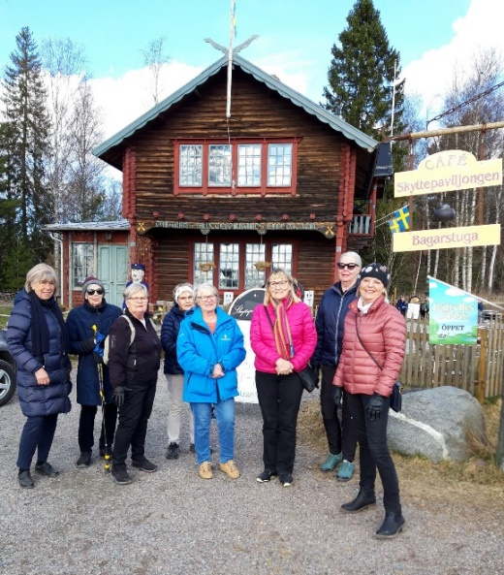Skyttepaviljongen 7 april

